Начальник Станского территориального отдела Лихославльского муниципального округа Тверской области  № от «02» февраля 2026 г.  тел. 848 (261) 2-57-63 | УТВЕРЖДАЮ  Начальник Станского т/о  Лихославльского м/о Тверской области  ______________Г.И. Веселова

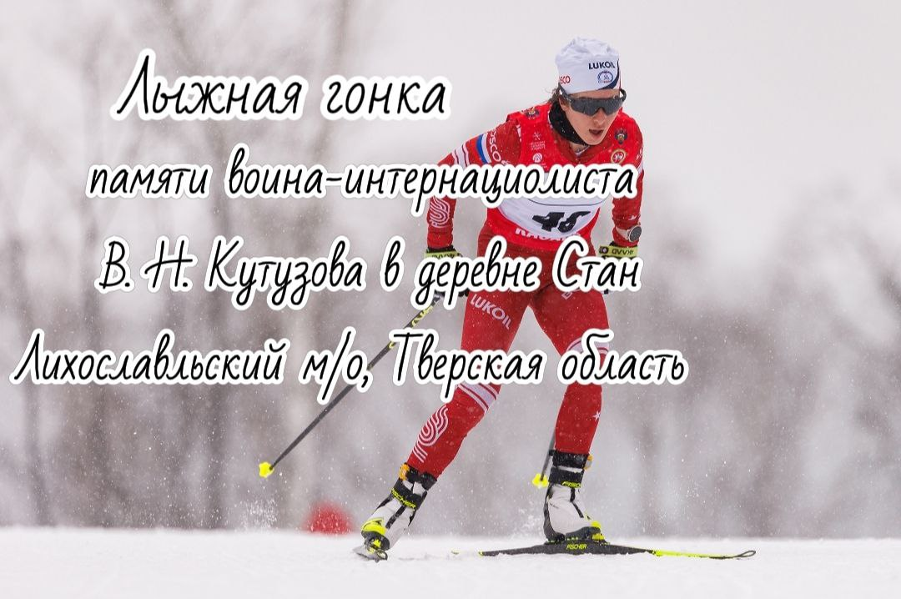

ПОЛОЖЕНИЕ
Лыжная гонка памяти воина-интернационалиста В.Н.Кутузова

1. Цели и задачи
- Совершенствование и пропаганда спортивно – массовой и оздоровительной
работы с населением Станского территориального отдела.
- Совершенствование разнообразных физических качеств, жизненно необходимых умений и навыков.
- Формирование сознательного отношения к занятиям физической культурой и спортом.
2. Время и место проведения.
Соревнования проводятся 20 февраля 2026 года на территории деревни Стан (трасса у Станской школы). Выдача номеров до 11.50 (для номеров иметь иголочки, скотч).

Программа соревнований:
11:50 = Открытие соревнований
до 11:50 =Выдача номеров (для номеров иметь иголочки, скотч)
12:00 = Начало первого забега.

3. Руководство проведением. Общее руководство организацией и проведением соревнований осуществляет Станской территориальный отдел Лихославльского м/о Тверской области (далее Станской т/о).
Непосредственное проведение соревнований возлагается на судейскую коллегию.
Главный судья соревнований Травкина Наталья Павловна.

4. Участники соревнований. К участию в соревнованиях допускаются спортсмены, прошедшие соответствующую подготовку, имеющие допуск врача. При регистрации в оргкомитет предоставляется именная заявка, заверенная врачом и руководителем организации.

5. Программа соревнований.
Забеги по возрастным категориям (мальчики,юноши, мужчины отдельно; девочки, девушки, женщины отдельно).

Мальчики, девочки 2019 и младше | 300 м
Мальчики, девочки 2016-2018 г.р. | 500 м
Мальчики, девочки 2013-2015 г.р. | 1 км
Юноши, девушки 2008-2012 г.р. | 2 км
Юноши, девушки 2003-2007 г.р. | 2 км
Юноши, девушки 1989-2002 г.р. | 2 км
Мужчины, женщины 1976-1988г.р. | 1 км
Мужчины, женщины 1975 г.р. и старше | 1 км

Стиль: свободный, старт общий по возрастным группам. В зависимости от количества участников, предусмотрено объединение групп на старте.
Оргкомитет оставляет за собой право вносить изменения в положение о соревнованиях в зависимости от погодных условий и других обстоятельств.

- Заявки принимаются по ссылке https://orgeo.ru/event/49767 до 14.00 19 февраля 2026 года (телефоны для справок 848261 2-57-63, 8482612-57-18, 848261 2-57-13)

7. Определение победителей. Победители определяются по лучшему показанному результату в заявленной возрастной категории среди девочек (девушек, женщин) и мальчиков (юношей, мужчин).

8. Награждение. Победители и призёры (1-3 места) награждаются грамотами и медалями в каждой возрастной группе.

9. Финансовые условия.
Организация и проведение соревнований за счёт Станского т/о.
Расходы на проезд и питание несут командирующие организации.

10. Обеспечение безопасности участников и зрителей осуществляется согласно требованиям Правил обеспечения безопасности при проведении официальных спортивных мероприятий, утверждённых постановлением Правительства РФ от 18.04.2014 № 353, а так же требованиям правил по соответствующим видам спорта.
Непосредственную ответственность за жизнь и здоровье спортсменов несет руководитель (официальный представитель) и сами спортсмены.

Данное Положение является официальным вызовом на соревнования.

